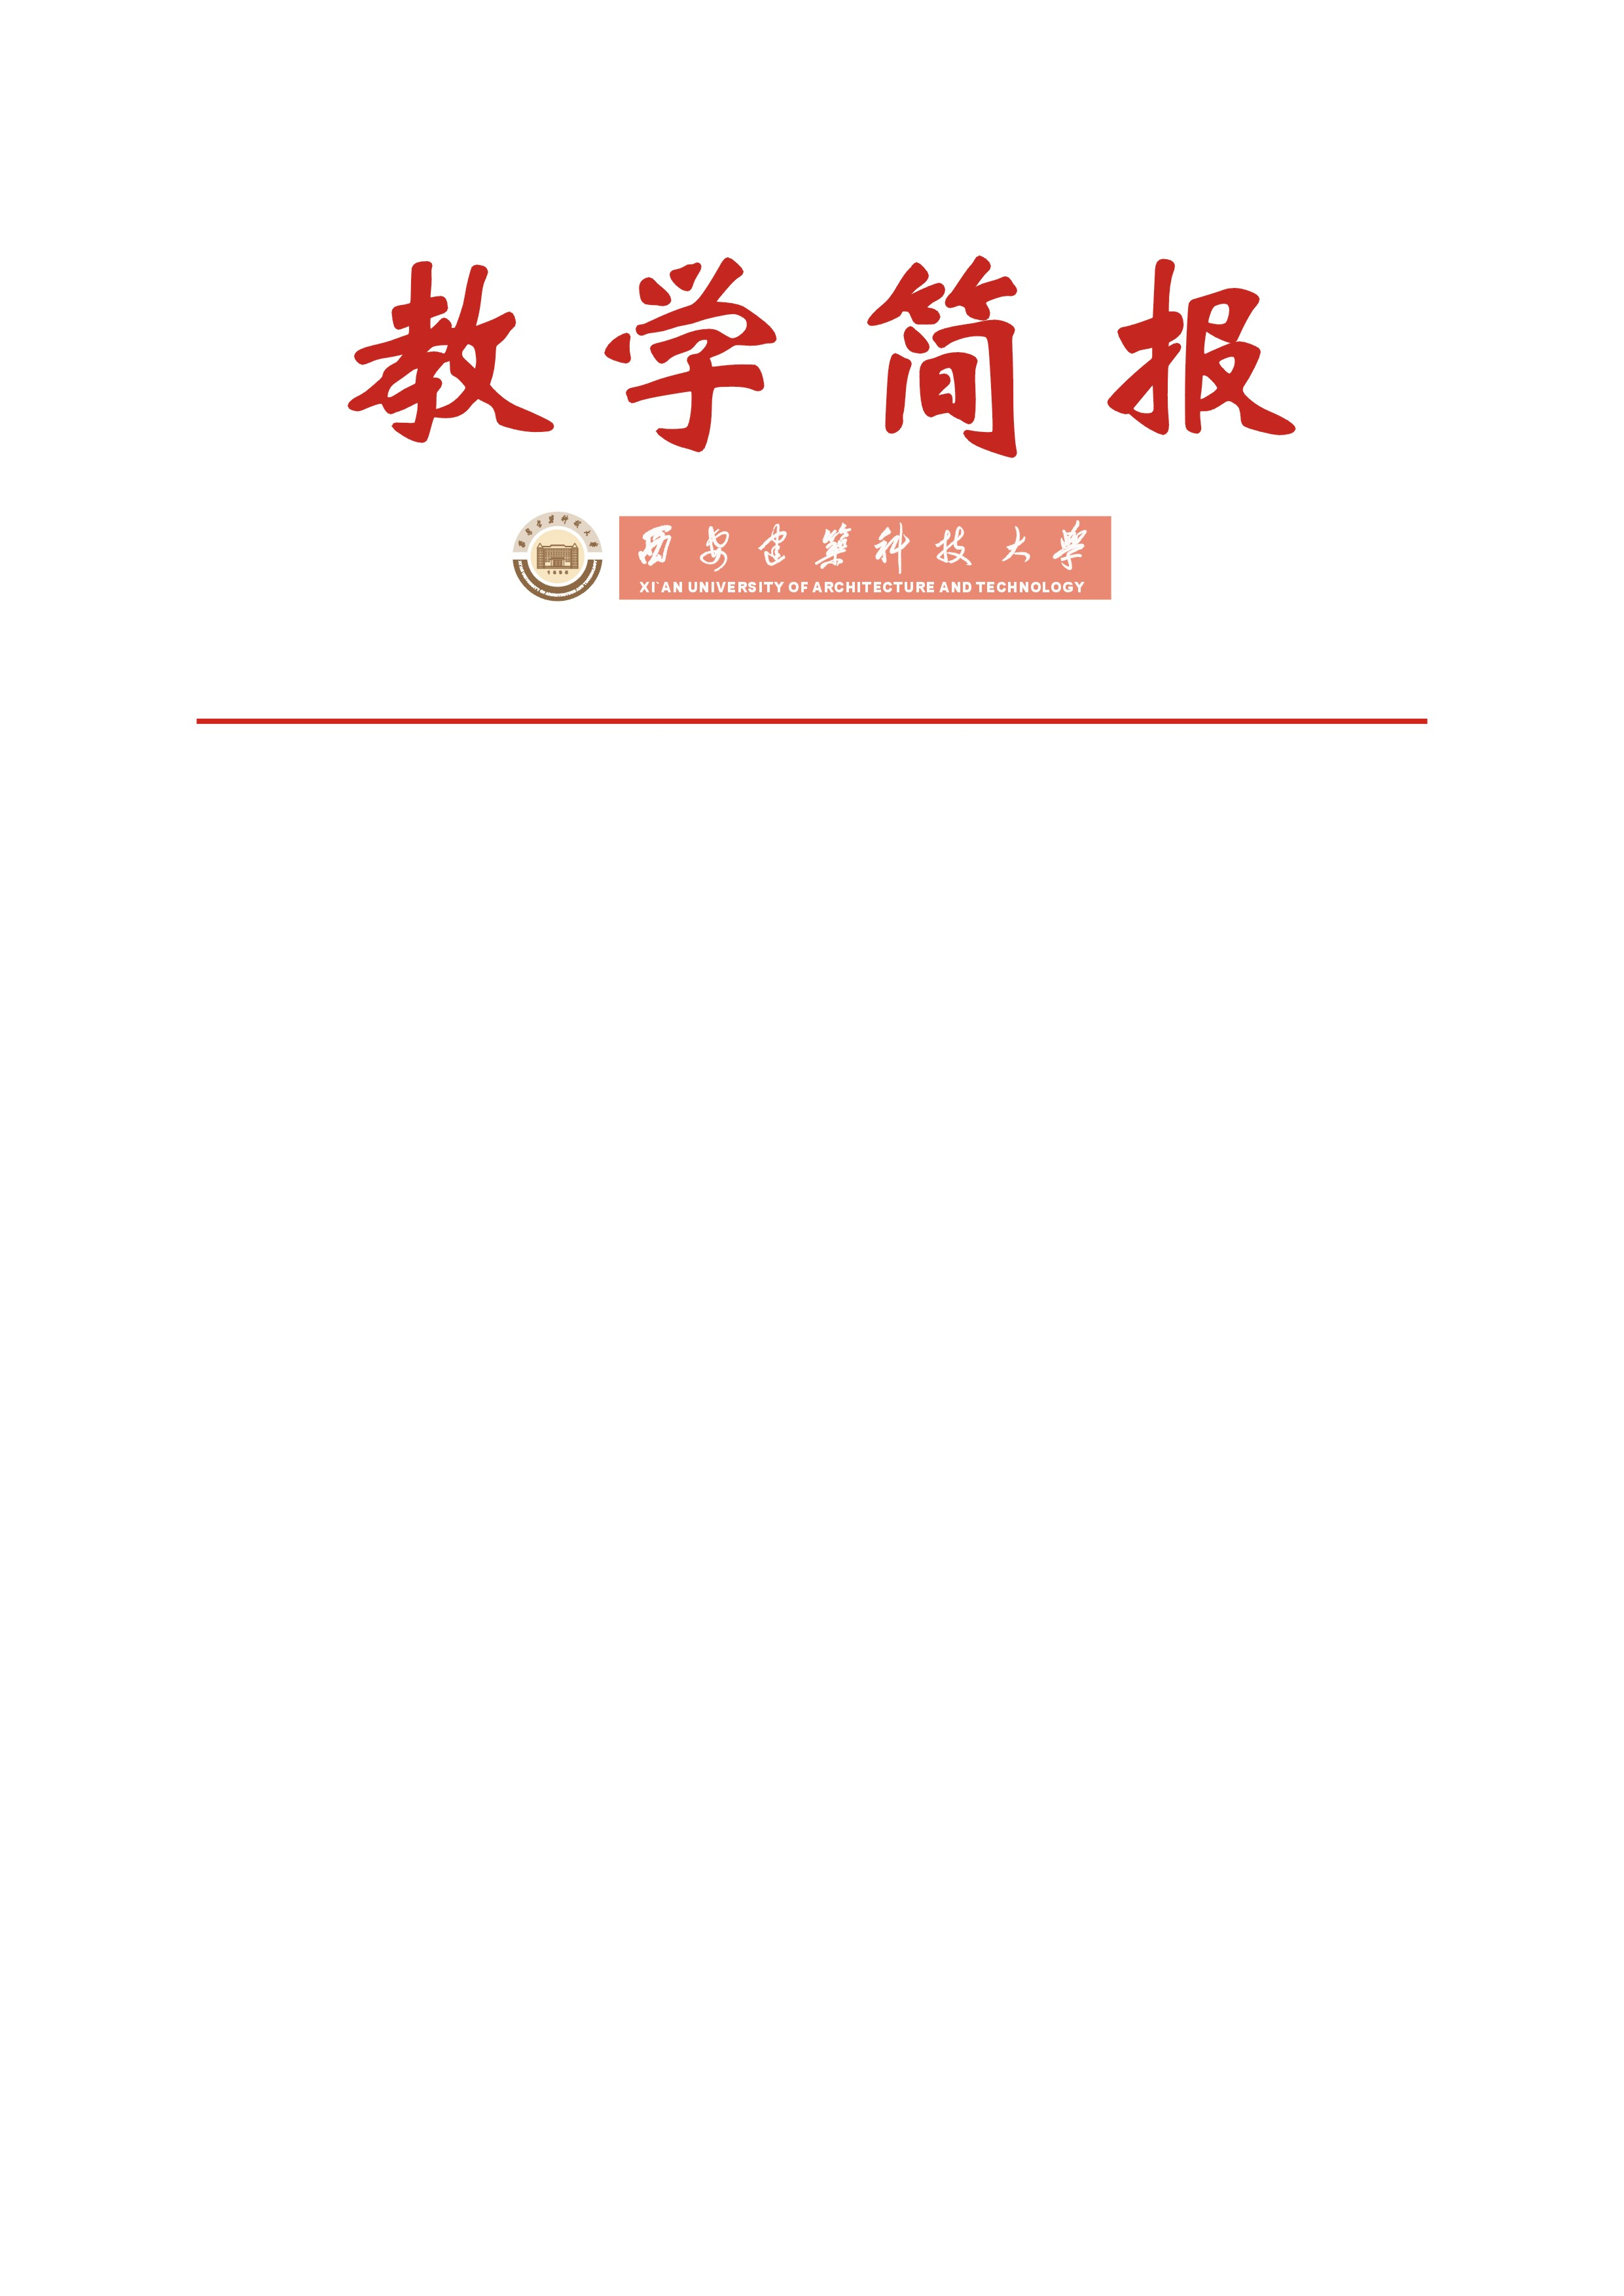

教务处编 总第145期 2007年第28期 2007年10月11日
我校召开2005、2006、2007级本硕连读学生座谈会
为了使我校的全体本硕连读学生更加准确、全面的了解新修订的《西安建筑科技大学本硕连读学生学籍管理规定》精神，更好地指导学生有目的地进行自己的大学学习，教务处于2007年9月29日下午在南阶403教室召开了我校2005、2006、2007级本硕连读学生座谈会。教务处处长刘晓君教授、庞丽娟副处长和教务科全体人员及我校2005、2006、2007级全体本硕连读学生参加了会议，会议由教务处教务科孙永超老师主持。
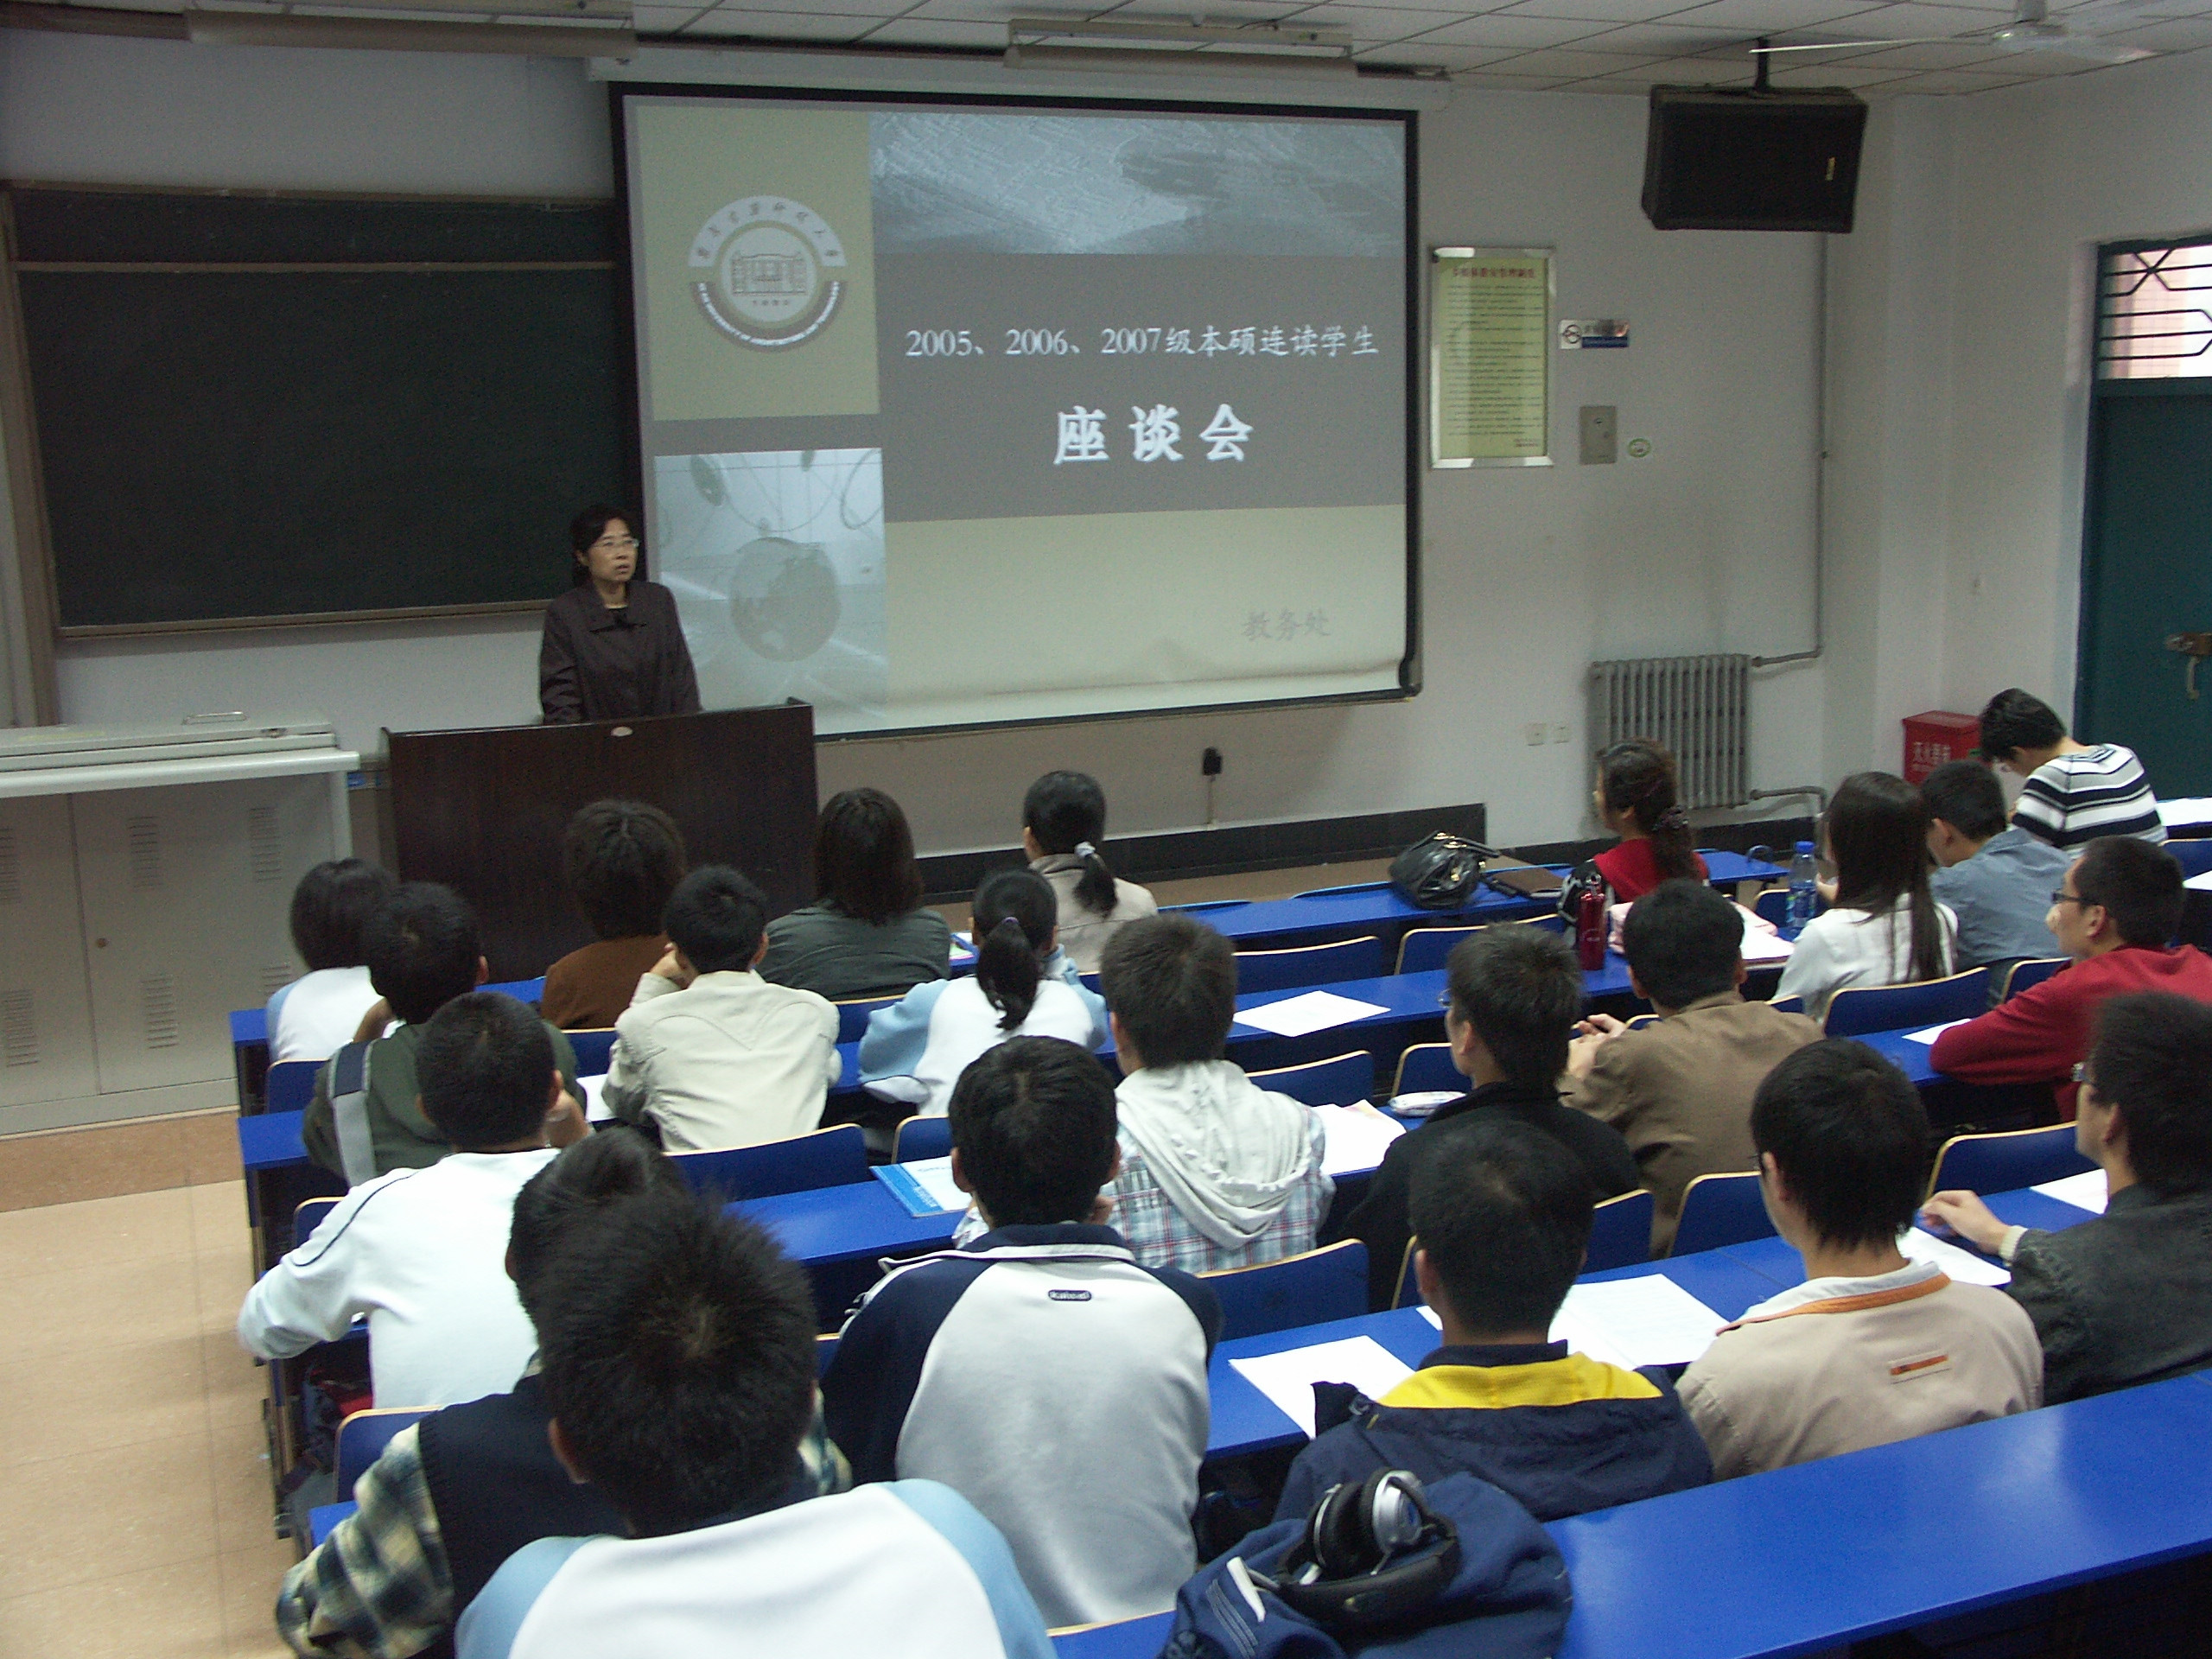

教务处处长刘晓君教授在座谈会上讲话
刘晓君处长首先向全体本硕连读学生介绍了我校实行本硕连读制度的背景，她指出，实行本硕连读制度的目的是为了在全校学生中建立激励机制，以本硕连读学生为榜样，让其他学生更好的进行自己的大学学习，共同营造我校良好的学习氛围。之后，刘处长简要分析了我校近几年来，部分本硕连读学生未通过资格审查的原因。她说，有些学生上大学后，由于在思想上放松要求，难以抵挡各方面的诱惑，自我控制能力较差，学习目标不明确，以致于在大学学习中成绩不理想，最后无法通过本硕连读资格审查。最后，她希望本硕连读学生能树立明确学习目标，热爱所学专业，合理的规划自己的大学生活及未来发展，充分利用在学校学习的美好时光，努力学好每门课程，培养良好的自学能力和分析解决实际问题的能力，为自己以后走上工作岗位，更好的适应社会发展需要打下坚实的基础。
随后，庞丽娟副处长向全体本硕连读学生详细讲解了我校新修订的《西安建筑科技大学本硕连读学生学籍管理规定》的实质内容。她主要从本硕连读学生的培养模式、学制、资格审查制度、进入硕士研究生阶段的学习方式等方面进行了详细的讲解。她指出，新修订的《西安建筑科技大学本硕连读学生学籍管理规定》与未修订的规定最大区别在于将目标管理变为过程控制，这样更有利于学生在学习过程中及时掌握自己的情况，以便及时调整自己的学习状态，更好地适应大学学习生活，这也充分体现了我校“以生为本”的办学理念，尽最大努力帮助每一名本硕连读学生都能顺利圆满地完成学业。
接着，庞丽娟副处长就我校2001至2004级本硕连读学生的资格审查情况向参加会议的学生作了通报。我校从2000年开始招收本硕连读学生，至今八年来共招收本硕连读学生225人，其中2000-2004级共105人，这五个年级通过资格审查直接进入硕士研究生阶段学习的有37人，通过比例为35.2%。2001至2004级，本硕连读学生通过资格审查的比例分别为：2001级44.4%，2002级38.9%，2003级35%，2004级30%，呈逐年下降的趋势。上述结果反映出我校本硕连读制度所面临的严峻形势以及本硕连读学生目前的学习状态，应引起广大管理人员及全校师生的重视。最后，庞丽娟副处长还就近几年部分本硕连读学生未通过资格审查的原因进行了深入的分析，其中，课程考核不及格门次和大学外语四、六级成绩不合格是影响本硕连读学生无法通过资格审查顺利进入硕士研究生阶段学习的主要原因，因此，希望广大本硕连读学生应该在这两个方面引起足够的重视。
最后教务处各位老师和同学们进行了热烈的讨论，并回答了同学们提出的各种问题。这次座谈会的召开，在本硕连读学生中反响强烈，同学们普遍反映，这次座谈会对促进他们的学习非常及时和相当重要，不仅使他们全面、准确地了解新修订的《西安建筑科技大学本硕连读学生学籍管理规定》精神，更使他们明确了努力的方向，为他们及时地了解自己的学习情况，调整自己的学习状态起到了非常积极的作用。

主题词：本硕连读 规定讲解 资格审查 通报分析
抄送：西安建筑科技大学各位校领导、校长办公室
各院（系）、有关处室、校教学督导组 共印100份
承办科室：教务处教务科 电话:82202287

